PROCESO DE APRENDIZAJE 02
DISEÑO Y PROGRAMACIÓN DE BASE DE DATOS
2026-01

APELLIDOS Y NOMBRES DEL ESTUDIANTE: | CORREO ELECTRÓNICO:

Deberás leer detenidamente cada una de las indicaciones de la evaluación con la finalidad de cumplir con todos los puntos solicitados.

INSTRUCCIONES GENERALES:
- Esta es una actividad individual.
- Si tuvieras consultas con respecto a lo solicitado en uno o varios puntos, deberás comunicarte oportunamente con tu docente para que la inquietud sea aclarada en un plazo prudente y puedas cumplir con los plazos de entrega de la actividad.
- Culminada la evaluación, deberás subir el archivo guardándolo con tu NRC, apellido y nombre.
- Es responsabilidad exclusiva del estudiante subir adecuada y oportunamente el documento solicitado corroborando que sea el correcto y que se haya cargado sin errores a la plataforma ISIL+.

CONSIDERACIONES DEL ENTREGABLE
- La actividad debe estar ordenada en cuanto a forma y fondo.
- Si se van a incluir imágenes de referencia en la actividad, debes revisar que estén colocadas de manera ordenada y alineada al texto. No colocar imágenes de mucho peso o gran tamaño.
- La actividad debe mostrar los puntos indicados en el mismo orden en el que se han solicitado.
- Las fuentes de información utilizadas deben ser citadas utilizando las normas APA.

CONTENIDO DE LA EVALUACIÓN:

  - INSTRUCCIONES

Leer, analizar y resolver cada pregunta en este archivo, adjuntar finalmente únicamente el archivo .doc.
Obligatoriamente debe desarrollar el diagrama conceptual y el diagrama lógico, utilizando los estándares y especificaciones indicadas en clase, los diagramas deben incluir únicamente los elementos indicados. Cualquier otro tipo de diagrama NO será considerado.

  - PREGUNTAS

Con la finalidad de resolver exitosamente la evaluación he de recordarles que deben aplicar las 3 reglas de conversión, de modelo Conceptual a Modelo Lógico:
- Regla 1: Las entidades se convierten en tablas y los atributos en campos de la tabla, el atributo identificador de la entidad se convierte en clave primaria (PK – primary key) de la tabla.
- Regla 2: Identificar las entidades con cardinalidad de 1 a muchos, la clave primaria de tabla con cardinalidad 1 pasa como un nuevo atributo a la tabla con cardinalidad “Muchos” y es del tipo clave foránea (FK – foreign key).
- Regla 3: Identificar las entidades con cardinalidad de muchos a muchos, la relación entre las entidades se convierte en una nueva tabla donde: la clave primaria de la nueva tabla está conformada por dos campos que corresponden a las 2 claves primarias de las tablas que la generaron, a la vez estos dos campos que forman la clave primaria de la nueva tabla son las 2 claves foráneas que las vinculan con las tablas que la generaron, los campos adicionales de esta tabla son los atributos asociados a la relación en el modelo conceptual.

- (3.5 PUNTOS) Construir el modelo lógico a partir del modelo conceptual siguiente:

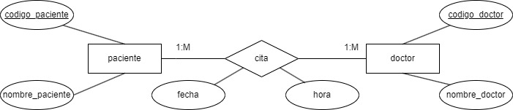

La calificación se evaluará según lo indicado a continuación:
  - (1 punto) Si considera todas las tablas, incluidas las tablas generadas de las relaciones de muchos a muchos.
  - (1 punto) Si considera los atributos de todas las tablas incluidas las tablas generadas de las relaciones de muchos a muchos.
  - (0.5 puntos) Si especifica correctamente las claves primarias y foráneas.
  - (1 punto) Si especifica correctamente las relaciones y cardinalidades entre las tablas, considerando, en este caso, la regla de relación identificadora (debe usar las líneas continuas).

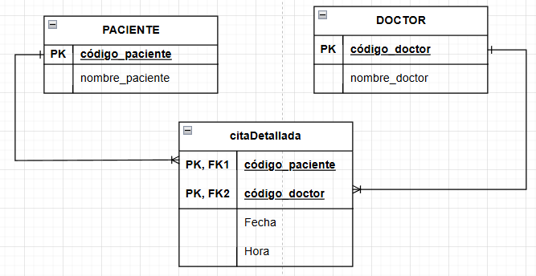

- (3.5 PUNTOS) Construir el modelo lógico a partir del modelo conceptual siguiente:
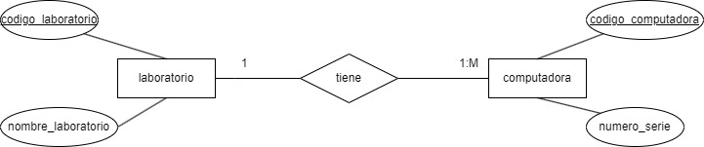

La calificación se evaluará según lo indicado a continuación:
  - (1 punto) Si considera las tablas y atributos de todas las tablas.
  - (1 puntos) Si especifica correctamente las claves primarias y foráneas.
  - (1.5 puntos) Si especifica correctamente las relaciones y cardinalidades entre las tablas, considerando, en este caso, la regla de relación no identificadora (debe usar las líneas discontinuas).
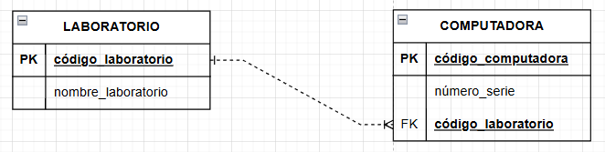

- (13 PUNTOS) Desarrollar el diagrama ER para el modelo conceptual y realizar el diagrama del modelo lógico para el caso siguiente:
Caso Práctico: Cadena de Comida Rápida BurgerMax
La franquicia BurgerMax necesita estructurar su nueva base de datos operativa. El sistema debe ser capaz de gestionar a todos los trabajadores del local, mantener un catálogo detallado de lo que se vende (diferenciando las comidas de las bebidas) y llevar un registro exacto de cada pedido que realizan los clientes en el mostrador.
Reglas de negocio:
El Personal:
La franquicia requiere registrar a cada Empleado que trabaja en el local. De ellos es obligatorio almacenar su Código de Empleado (como identificador único), Nombres completos, Teléfono y Turno (Mañana/Tarde).
La estructura del restaurante es estrictamente jerárquica: un empleado de nivel operativo siempre tiene asignado a un jefe o gerente directo que supervisa su trabajo. Los jefes también son empleados registrados en el mismo sistema y pueden tener a varios trabajadores a su cargo, pero un trabajador operativo le reporta a un solo jefe (recursividad).
Los Clientes:
Para el programa de recompensas, el restaurante registra a su Cliente. De cada cliente se debe anotar su DNI (como identificador), Nombre y su Correo electrónico.
El Menú (Productos):
El núcleo de las ventas son los Productos. Todo producto que se venda comparte características básicas obligatorias: un Código de Producto único, el Nombre del producto y su Precio base.
Sin embargo, logística exige que los productos se dividan en dos categorías con atributos exclusivos que no se pueden mezclar:
Si el producto es una Comida (hamburguesas, papas), el sistema debe exigir que se registre la cantidad de Calorías y si Es_Vegano (Sí/No).
Si el producto es una Bebida (gaseosas, jugos), es obligatorio registrar la capacidad en Mililitros y si Contiene_Azúcar (Sí/No).
Las Transacciones:
El evento principal del negocio es el Pedido, realizado por un cliente. Cuando se crea un pedido se debe registrar su Número de Ticket (código único), la Fecha y el Monto Total.
Para cuadrar la caja al final del día, el sistema debe registrar qué empleado (cajero) atendió ese pedido específico y a qué cliente le pertenece. Obviamente, un cliente puede realizar muchos pedidos, pero un pedido únicamente puede ser registrado a un cliente y un cajero atiende muchísimos pedidos, un pedido será atendido por un único cajero.
Finalmente, un pedido lógicamente incluye uno o varios productos y un producto (como la hamburguesa clásica) aparecerá en múltiples pedidos. Cuando se registra qué productos van en el pedido, el sistema debe exigir que se anote la Cantidad exacta de porciones que el cliente está llevando de cada producto.

(13 puntos) La calificación se evaluará según lo indicado a continuación:
  - (6 puntos) Completar el modelo conceptual, graficando las relaciones de herencia (supertipo / subtipo o padre/hijo) y la relación recursiva, además de colocar las cardinalidades y los atributos (el modelo base entregado solo tiene trazadas las entidades y las relaciones estándar):
    - (2 puntos) Si grafican e indican correctamente la relación recursiva, la relación de herencia y las cardinalidades de todas las conexiones del modelo.
    - (4 puntos) Si colocan correctamente los atributos de todas las entidades (respetando la separación de atributos en los subtipos) y el atributo correspondiente a la relación de muchos a muchos.

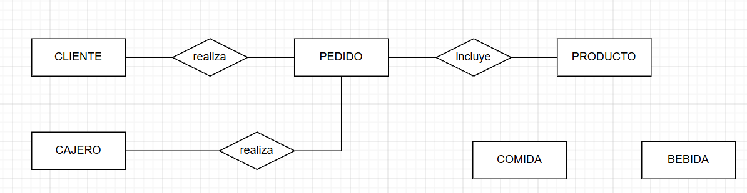

  - (7 puntos) Desarrollar el modelo lógico a partir del modelo conceptual realizado, teniendo en cuenta las 3 reglas de conversión.
    - (3 punto) Si especifican correctamente las tablas.
    - (2 puntos) Si especifica correctamente las relaciones y cardinalidades entre las tablas, considerando las relaciones identificadoras y no identificadores (considere las líneas continuas y discontinuas según el caso).
    - (2 puntos) Si especifica correctamente las claves primarias y foráneas.

